**UNIVERZITET U BEOGRADU**

**SAOBRAĆAJNI FAKULTET**

**PREDMET:**

**Objektno orijentisana simulacija**

**Modeliranje pandemije zombija objektno orijentisan pristup simulaciji dinamike izbijanja virusa**

Student: Aleksa Mojsić, TS180295

Mentor: Prof. Marko Đogatović

B e o g r a d, 2 0 2 3

Rezime:

U radu je predstavljen objektno orijentisani simulacioni model realizovan u programskom jeziku opšte primene Python. Pored simulacionog modela pandemije zombi virusa, predstavljena je i prosta imaginarna animacija za predstavljanje rezultata. Hipotetička zombi apokalipsa je istražena kroz sočivo modela zaratnih bolesti koji se koriste u praksi za bolesti kao što su HIV, malarija, HPV (Humani papilona virus) kao i razne druge tropske bolesti.

Abstract:

The paper presents an object-oriented simulation model realized in the programming language of general application - Python. In addition to the simulation model of the zombie virus pandemic, a simple imaginary animation of the same is presented. A hypothetical zombie apocalypse is explored through the lens of disease spreading models used in practice for diseases such as HIV, malaria, HPV (Human Papilloma Virus) as well as various other tropical diseases.

Sadržaj

1. Uvod 4

2. Klasa zombi apokalipse 5

2.1 Model baziran na SIR infektivnom modelu 5

2.2 Sistem Zombi zaraze zasnovan na rasplinutaom donošenju odluka 9

3. Klasa Genetike 16

3.1 Evolucionarni algoritam za reprezentaciju vladine politike u slučaju zombi epidemije 18

4. Glavni *Python* file 24

5. Glavni Python fajl za animaciju 26

6. Zaključak 30

7. Literatura 32

# Uvod

Poslednjih godina upotreba objektno orijentisane simulacije postaje sve popularnija u širokom spektru oblasti, od inženjerstva do biologije. Jedna oblast u kojoj se simulaciono modeliranje pokazalo posebno korisnim je proučavanje dinamike zaraznih bolesti. U ovom radu se istražuje potencijal objektno orijentisane simulacije za modeliranje širenja hipotetičke epidemije virusa, posebno pandemije zombija. Primarni cilj ovog rada je da pruži neka objašnjenja matematičkih koncepata na kojima se zasniva ovaj simulacioni model, dok takođe pokaže kako se ovi koncepti mogu primeniti u praksi korišćenjem programskog jezika Python.

Zombiji nisu neozbiljna tema. Oni nude dragocen uvid koji ističu praktične primene matematike, koje bi potencijalno mogle da spasu živote u budućnosti.

Zombiji poseduju inherentne karakteristike koje su pogodne za različite matematičke tehnike. Oni se roje, pokazuju kolektivno ponašanje bez svesti i kreću se u pseudo-slučajnim obrascima. Štaviše, njihov broj je zapanjujući! S druge strane, kada se bavimo epidemijom, naš odgovor takođe zahteva matematičke alate. Moramo da procenimo parametre, da donosimo odluke na osnovu nesavršenih informacija i da razvijemo politiku vlade kako se situacija menja.

Da bismo procenili parametre, koristimo statističke zaključke, popunjavajući praznine u našem znanju. Takođe koristimo nejasno donošenje odluka da bismo donosili logične izbore čak i kada su informacije samo delimično tačne. Pored toga, imamo tehnike za razvoj fleksibilnih linearnih sistema za simulaciju odgovora vlade na vanredne situacije. Ove tehnike se odnose ne samo na intrigantan misaoni eksperiment izbijanja zombija, već i na ozbiljniju mogućnost velike infekcije koja se širi svetom.[1]

Da bi se postigao ovaj cilj, ovaj simulacioni model koristi pipularnu *Python* biblioteku za simulaciju *SimPy*. Ovaj simulacioni model će biti dizajniran da simulira hipotetičku pandemiju zombija i biće sposoban da generiše niz dinamičkih rezultata, uključujući grafikone koji ilustruju ključne trendove i obrasce u izbijanju. Pored toga, *PyGame* biblioteka će se koristiti za animaciju simulacije kroz kreativni prikaz konačnih rezultata simulacije.

Za simulaciju širenja virusa u zombi apokalipsi, *SimPy* biblioteka je izabrana zbog pružanja fleksibilnog okvira za izgradnju simulacija diskretnih događaja. *SimPy* olakšava simulaciju akcija pojedinačnih agenata, kao što su ljudi i zombiji, kao i njihove interakcije sa okruženjem i međusobno. Ovo je ključno za precizno modeliranje širenja virusa i ponašanja zombija.

# Klasa zombi apokalipse

Simulaciju ćemo realizovati kroz klasu kojoj ćemo proslediti funcionalnost izračunavanja običnih diferencijalnih jednačina (*ODE – ordinary differential equation*). Kroz ovu klasu ćemo takođe realizovati funkcijonalnost rasplinute logike o kojoj će biti reči kasnije.

import numpy as np  
*# The matplotlib is not used because it slows down the process, but we have some useful graphs for demonstration*import matplotlib.pyplot as plt  
import simpy  
import pandas as pd  
*# For our fuzzy decision-making, instead of calculating manually, we import the library, which has “Mamadani minimum interference system" for fuzzification of the decision-making of our humans,  
# and The Centre-of-Area (CoA) method or the Centre-of-Gravity method for defuzzication*import skfuzzy as fuzz  
from skfuzzy import control as ctrl  
from sys import exit  
  
  
class ZombieApocalypse():  
 def __init__(self, env, num_humans, num_zombies):

Definišemo bitne objekte *SimPy* klase, kao što su resurs kao i glavno telo simulacije „env“. Naš resurs su ljudi koje definišemo u glavnom *Python* programu.

self.env = env  
 self.end_event = env.event()  
 self.num_humans = num_humans  
 self.humans = simpy.Resource(env, self.num_humans)  
 self.s = []  
 self.z = []  
 self.r = []  
 self.t = []  
 self.warning = []  
 self.s.append(num_humans)  
 self.z.append(num_zombies)  
 self.r.append(0)  
 *# We use this indicator for displaying the warning level less times* self.indicator = 0  
 *# We're writing everything down for our animation later* self.result_df = pd.DataFrame(columns=['Time', 'Number of Humans', 'Number of Zombies', 'Alert Level'])  
 *# these are for the latent infection model  
 # self.i = []  
 # self.i.append(0)*

2.1. Model baziran na SIR infektivnom modelu

def SIR_infectious_model(self, num_humans, a, b, ze, d, ts, dt):**[2]**

Osnovni model razmatra tri klase: Podložni (S), Zombiji (Z) i Uklonjeni (R). Podložni mogu umreti prirodnim uzrocima koji nisu povezani sa zombijima (parametar d). Klasu Uklonjeni čine pojedinci koji su umrli, bilo od napada ili prirodnog uzroka. Ljudi u klasi Uklonjeni mogu da vaskrsnu i postanu zombiji (parametar z). Podložni mogu postati zombiji putem prenosa susretom sa zombijem (parametar prenosa b). Samo ljudi se mogu zaraziti kontaktom sa zombijima, a zombiji samo žude za ljudskim mesom, tako da se drugi oblici života ne uzimaju u obzir. Novi zombiji mogu doći samo iz dva izvora: vaskrsli od novopokojnika u grupi Uklonjenih i Podložni koji su izgubili prilikom sureta sa zombijem.

$$S^{'}=Π-βSZ- δS$$

$$Z^{'}=βSZ+ζR-αSZ$$

$$R^{'}= δS+ αSZ- ζR$$

Slika 1. Osnovni model SIR

Model pretpostavlja konstantnu stopu nataliteta, P. Zombiji prelaze u klasu Uklonjeni nakon što su poraženi, što se može uraditi uklanjanjem glave ili uništavanjem mozga zombija (parametar a). Takođe se pretpostavlja da zombiji ne napadaju druge zombije. Dakle, osnovni model je složeniji od tradicionalnih SIR modela za zarazne bolesti, pošto postoje dva prenosa masovne akcije, što rezultuje većem broju nelinearnih članova u modelu. Incidencija masovne akcije pretpostavlja da prosečan član populacija ostvaruje kontakt dovoljan da prenese infekciju sa bN drugih u jedinici vremena, gde je N ukupna populacija bez infekcije. U ovom slučaju, infekcija je zombifikacija. Verovatnoća da je slučajni kontakt zombija napravljen sa podložnim je S /N, što rezultuje sa brojem novih zombija kroz ovaj proces prenosa po jedinici vremena po zombiju.

Model pretpostavlja da podložni mogu da izbegnu zombifikaciju tako što će pobediti zombije tokom kontakta, a svaki podložan je sposoban da se odupre infekciji po stopi a. Koristeći istu ideju kao gore, sa verovatnoćom Z/N slučajnog kontakta podložnog sa zombijem (a ne verovatnoćom da zombi napadne podložnog), izračunava se broj zombija uništenih kroz ovaj proces po jedinici vremena po podložnom. Kako se vreme približava beskonačnosti ($t→∞$) i ako je P $≠$ 0, jasno je da je S $-/->∞$, što rezultuje scenarijom sudnjeg dana gde će izbijanje zombija dovesti do kolapsa civilizacije, jer veliki broj ljudi su ili zombificirani ili mrtvi.

Ako pretpostavimo da se epidemija dešava u kratkom vremenskom periodu, možemo zanemariti stope rađanja i pozadinske smrtnosti, postavljamo da je P=d = 0.

*"""  
 This function will solve the system of ODE’s for the basic model  
 It will then plot the curve of the zombie population based on time.  
 time is calcualted in days  
 """* t = np.arange(0, ts + dt, dt)  
  
 *# Our ordinary diferential Zombie equations* self.s.append(self.s[-1] + dt * (- b * self.s[-1] * self.z[-1] - d * self.s[-1] + d)) *# here we assume birth rate = background deathrate, so* self.z.append(self.z[-1] + dt * (b * self.s[-1] * self.z[-1] - a * self.s[-1] * self.z[-1] + ze * self.r[-1]))  
 self.r.append(self.r[-1] + dt * (a * self.s[-1] * self.z[-1] + d * self.s[-1] - ze * self.r[-1]))  
 self.num_humans = round(self.s[-1])  
 """  
 In case of i - latent infection, we didn't use this approach because it requires quite a bit of computer power  
 # ro - the chance that the infected become a zombie # RO = 0.005  
 # self.i.append(self.i[-1] + dt * (b * self.s[-1] * self.z[-1] - ro * self.i[-1] - d * self.i[-1]))  
 # self.z.append(self.z[-1] + dt * (ro * self.i[-1] - a * self.s[-1] * self.z[-1] + ze * self.r[-1]))  
 # self.r.append(self.r[-1] + dt * (a * self.s[-1] * self.z[-1] + d * self.s[-1] + d * self.i[-1] - ze * self.r[-1]))  
  
 Our function includes error checking to ensure that the solution remains  
 within the bounds of the problem. If any of the bounds are violated,  
 the function breaks out of the loop to prevent further computation.  
 """  
 if round(self.s[-1]) <= 0 or round(self.s[-1]) > num_humans:  
 *# we can use matplot lib to figure out if our math is correct.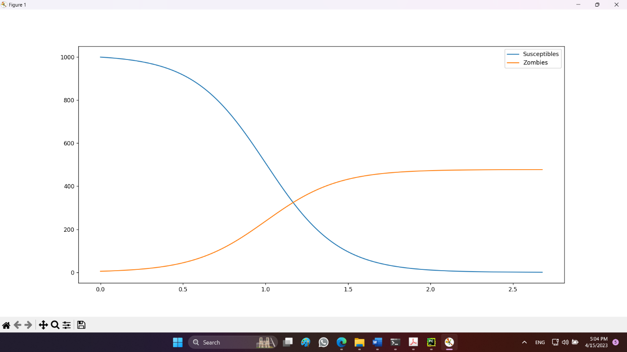 # plt.plot(t[0:* *np.shape(self.s)], self.s, label="Humans")* Slika 2. Osnovni model izbijanja. Podložni se brzo iskorenjuju i zombiji preuzimaju, i inficiraju sve.

*# plt.plot(t[0:* *np.shape(self.z)], self.z, label="Zombies")  
 # plt.legend(['Susceptibles', 'Zombies'])  
 # plt.show()*

for i in range(len(self.s)):  
 *# We use num_of_change to decide if the system changed during time, if it did, we display a message* try: num_of_change = round(self.s[i]) - round(self.s[i + 1])  
 except IndexError: num_of_change = round(self.s[i-1]) - round(self.s[i])  
 *# When we have a big enough set, we can calculate our fuzzy values  
 # y is the return of our fuzzy_decision_making function, and it goes from 30 to 100* try: y = self.fuzzy_decision_making(num_humans, current_num_humans=self.s[i], current_num_zombies=self.z[i])  
 except ValueError: y = 100  
 if y < 50: *# this is the bound for the "no warning" level of warning* self.warning.append('No Warning')  
 if self.indicator < 50:  
 print("\nThe warning level doesn't exist yet\n")  
 self.indicator = 60  
 else: self.indicator -= 0.1  
 if num_of_change >= 1:  
 yield self.env.timeout((t[i] - t[i - 1]) * 86400)  
 print(f"{round(self.s[i])} Humans are left. At the hour {round(self.env.now / 3600)}, "  
 f"day {round((self.env.now) / (86400))} of apocalypse\n"  
 f"There is currently {round(self.z[i])} zombies")  
 self.t.append(self.env.now)  
 elif 50 <= y < 70:  
 self.warning.append('Alert')  
 if self.indicator < 60:  
 print("\nThe warning level is ALARM\n")  
 self.indicator = 70  
 else: self.indicator -= 1  
 yield self.env.timeout((t[i] - t[i - 1]) * 86400 * 2)  
 print(f"{round(self.s[i])} Humans are left. At the hour {round(self.env.now / 3600)}, "  
 f"day {round((self.env.now) / (86400))} of apocalypse\n"  
 f"There is currently {round(self.z[i])} zombies")  
 self.t.append(self.env.now)  
 elif 70 <= y < 80:  
 self.warning.append('Caution')  
 if self.indicator < 80:  
 print("\nThe warning level is CAUTION\n ")  
 self.indicator = 90  
 else: self.indicator -= 1  
 yield self.env.timeout((t[i] - t[i - 1]) * 86400 * 4)  
 print(f"{round(self.s[i])} Humans are left. At the hour {round(self.env.now / 3600)}, "  
 f"day {round((self.env.now) / (86400))} of apocalypse\n"  
 f"There is currently {round(self.z[i])} zombies")  
 self.t.append(self.env.now)  
 elif 90 <= y <= 100:  
 if self.indicator < 100:  
 self.warning.append('Critical')  
 print("\nThe warning level is CRITICAL\n ")  
 self.indicator = 110  
 else: self.indicator -= 1  
 yield self.env.timeout((t[i] - t[i - 1]) * 86400 * 6)  
 print(f"{round(self.s[i])} Humans are left. At the hour {round(self.env.now / 3600)}, "  
 f"day {round((self.env.now) / (86400))} of apocalypse\n"  
 f"There is currently {round(self.z[i])} zombies")  
 self.t.append(self.env.now)  
  
 *# Write the results into a csv file* self.result_df['Time'] = self.t  
 self.result_df['Number of Humans'] = self.s  
 self.result_df['Number of Zombies'] = self.z  
 self.result_df['Alert Level'] = self.warning  
 self.result_df.to_csv('output.csv')  
  
 exit()  
 elif round(self.z[-1]) < 0 or round(self.z[-1]) > num_humans:  
 exit()  
 elif round(self.r[-1]) < 0 or round(self.r[-1]) > num_humans:  
 exit()  
  
 *# This check is for if we used latent infection  
 # elif round(self.i[-1]) < 0 or round(self.i[-1]) > num_humans:  
 # self.end_event.succeed()*

## 2.2. Sistem zombi zaraze zasnovan na rasplinutom donošenju odluka

def fuzzy_decision_making(self, num_humans, current_num_humans, current_num_zombies):  
 *"""  
 Fuzzy Control Systems: The Warning Level of the Zombie Infected  
 ==========================================  
 We formulate this problem as:  
 * Antecedents (Inputs)  
 - `x1`  
 * Universe (ie, crisp value range): The number of infected individuals  
 * Fuzzy set (ie, fuzzy value range): low, average, high  
 - 'x2' - The number of uninfected individuals  
 - `x1 - x2`  
 * Universe: The number of infected minus the number of uninfected individuals  
 * Fuzzy set: low, average, high  
 * Consequences (Outputs)  
 - `Warning`  
 * Universe: The level of alarm, on a scale of 1 to 10  
 * Fuzzy set: alarm, caution, critical  
 * Rules  
 - ALARM - The number of infected individuals is greater than a specified amount α1, the ‘unsafe’ level.  
 - CAUTION - The number of infected individuals is unsafe and the number of infected individuals is greater  
 than the number of uninfected individuals by a specified amount α2, but does not outnumber uninfected individuals by a specified amount α3.  
 - CRITICAL -The number of infected individuals is unsafe and the number of  
 infected individuals outnumbers uninfected individuals by a specified amount α3.  
  
 First, let's define fuzzy variables  
 """*

Rasplinuto odlučivanje je sistem upozoravanja za izbijanje infektivnih bolesti. Tradicionalno, stručnjaci za infektivne bolesti pokušavaju da uključe neizvesnost prilikom razmišljanja o izbijanju bolesti. Prednost korišćenja rasplinute logike je što neizvesnost može biti uključena u proces odlučivanja. Takođe, neka istraživanja su pokazala primenljivost i efikasnost rasplinute logike u prostornim i nesprovodljivim procesima. U rasplinutom pristupu, neodređenost i nepreciznost povezane sa kvalitativnim podacima mogu biti predstavljene na logički način, koristeći lingvističke varijable i preklapajuće funkcije pripadnosti u nesigurnom opsegu. Cilj metodologije rasplinutog odlučivanja je donošenje optimalne odluke u okviru skupa ograničenja.

U ovom delu programa, implementiramo i analiziramo sistem upozoravanja zasnovan na rasplinutom odlučivanju kako bismo sprečili ili kontrolisali epidemiju zombija. Zombiji mogu brzo preplaviti mrežu ili preuzeti prostornu lokaciju. Pred odlukom kako se nositi sa epidemijom zombija, odluke moraju biti donesene brzo, često bez pristupa potpunim informacijama.

 Ključna razlika između matematičkih modela izbijanja zombi apokalipse i drugih modela zaraznih bolesti je ta što mrtvi mogu oživeti. Druge primene uključuju bolesti sa latentnom infekcijom (npr. Epstein-Barov virus) ili povratak kuge, kao što je viđeno ranije.

Slika 3. Snimci ekrana iz igre *Resident Evil 3: Nemesis* koji pokazuju prvi kontakt između sistema donošenja odluka i zombija. Autorska prava na slike su *Capcom Co. Ltd.*

Međutim, ovo nije prvi put da su sistem za donošenje odluka ima kontakt sa zombijima. U igri *Resident Evil 3: Nemesis* implementiran je "*Live Selection Mode*" u kojem se, u određenim trenucima igre, igraču nudi izbor između dve moguće akcije. Potrebno je da igrač mudro bira i brzo odlučuje, jer je vreme za donošenje odluke ograničen (Slika 3.). Većina "*live selection*" moda se javlja kada zombiji ili *Nemesis* (tj. glavni zombi) pronađu igrača. Odabir određene opcije može onesposobiti neprijatelja. Međutim, ako nijedna odluka nije izabrana pre isteka vremena, igrač može pretrpeti štetu ili biti primoran da se bori protiv neprijatelja.

U ovom delu koda razvijamo autonomni sistem upozoravanja zasnovanog na fazama logičkom donošenju odluka, što nam omogućava automatsko određivanje trenutnog nivoa opasnosti i delovanje prema tome, budući da ljudska analiza ovih informacija može biti ugrožena.

Rasplinuta logika je praktična alternativa za brojne izazove kontrolne aplikacije, jer pruža pogodan metod za konstruisanje nelinearnih kontrolera koji koriste heurističke informacije. Rasplinuta logika kontrola može se koristi za različite sisteme izvan jednostavnog sistema zatvorene petlje. Rasplinuta logika podrazumeva donošenje odluka uzimajući u obzir relativnu važnost preciznosti (Slika 4).

.

Slika 4: Primer napada zombija koji ilustruje a) preciznost i b) značajnost

Rasplinut sistem je statičko nelinearno preslikavanje između ulazi i izlazi (tj. nije dinamički sistem). Izraz „nejasan“ se odnosi na sposobnost metode da se bavi nepreciznim ili nejasnim informacijama. Rasplinuta logika opisuje kontrolni sistem u lingvističkim pojmova u cilju definisanja odnosa između ulaznih informacija a umesto toga izlazna akcija. Ova lingvistička definicija se razlikuje od drugih oblasti analize koje bi koristila složene matematičke jednačine.

Fazni skupovi i rasplinuta logika se koriste za kvantifikaciju značenja lingvističkih varijabli, vrednosti i pravila koja se shodno tome preciziraju u okviru obima studije. Ova specifikacija je prevod sa pravila jezika na pravila matematike. Rasplinutim skupovima su potrebne funkcije pripadnosti, matematičke jednačine koje mogu uzimati određene oblike. Realne funkcije su često linearne funkcije, kao što su trouglaste ili trapezoidne funkcije, zbog svoje jednostavnosti i efikasnosti kada s obzirom na računska pitanja. U zavisnosti od aplikacije i korisnika, mogle bi se koristiti različite funkcije članstva. Bilo koja vrednost u funkciji članstva je uvek u jediničnom intervalu [0, 1].

Funkcije članstva su subjektivno specificirane na *ad hoc* (heuristički) način iz iskustva ili intuicije. Ulaz ili izlaz rasplinutog sistema je jednostavno opseg vrednosti koje ulazi i izlazi mogu da zauzmu. Da bi se obradio ulaz tj. da bi se dobilo rezonovanje izlaza, postoji šest koraka koji su uključeni u kreiranje rasplinutog sistema zasnovanog na pravilima:

1. Identifikacija ulaza i njihovih opsega i imenovanje istih;
2. Identifikacija izlaza i njihovih opsega i imenovanje istih;
3. Kreiranje stepena funkcije nejasnog članstva (mera „neodređenosti“) za svaki ulaz i izlaz;
4. Konstruisanje pravila po kojima će sistem raditi;
5. Odlučivanje kako će se akcija izvršiti dodeljivanjem prednosti pravilima;
6. Kombinovanje pravila i *defazifikacija* izlaza.

Ulazi i izlazi su „oštri“: to su stvarni brojevi, a ne rasplinuti skupovi. Rasplinuti setovi se koriste za kvantifikaciju informacija u bazi pravila i mehanizmu zaključivanja radi na rasplinutim skupovima. Otuda je neophodno specificirati kako će rasplinuti sistem konvertovati svoje numeričke ulaze u rasplinute skupove tako da ih može koristiti rasplinut sistem; ovaj proces se naziva *fazifikacija*.

Slika 5: Generičko predstavljanje rasplinutog sistema.

Problem u primeni ovoga je što odgovarajući rasplinuti operator možda nije poznat. Iz tog razloga, rasplinuta logika obično koristi pravila *IF-THEN*. Pravila su obično izražena u obliku:

* AKO je promenljiva = svojstvo, ONDA akcija.

Logika donošenja odluka (slika 5.) određuje kako će rasplinuta logika da određuje izlaze svakog nejasnog pravila *IF-THEN*. Propozicione varijable se zamenjuju nejasnim propozicijama, a implikacija se može zameniti nejasnom unijom, rasplinuti presek, rasplinut komplement ili kombinacija. Postoji mnogo metoda nejasne implikacije koje se mogu izabrati. *Mamdanijeva* metoda minimalnog zaključivanja je jedna od najčešće korišćenih. Ovom metodom, da bi se izvršila *fazifikacija*, minimum vrednost se bira među dostupnim varijablama. Nakon nejasnog zaključivanja, postoji jezička izlazna varijabla koja treba da bude prevedena u oštru vrednost. Ovaj proces se naziva *defazifikacija*.

Neke metode *defuzzifikacije* (kao što je metoda centra gravitacije) imaju tendenciju da proizvedu integralni izlaz uzimajući u obzir sve elemente rezultujućeg rasplinutog skupa sa odgovarajućim težinama.

*# New Antecedent/Consequent objects hold universe variables and membership functions* x1 = np.array(self.z)  
 x2 = np.array(self.s)  
 infected = ctrl.Antecedent(x1, 'infected')  
 uninfected = ctrl.Antecedent(np.subtract(x1, x2), 'uninfected')  
 warning = ctrl.Consequent(np.arange(0, 101, 1), 'warning')  
  
 a1 = num_humans / 5 *# the unsafe level of zombies  
 # the number of infected individuals is greater by a2 than the number of uninfected individuals* a2 = num_humans / 10  
 a3 = num_humans / 5 *# the number of infected individuals outnumbers uninfected individuals by a3  
  
 # Trapezoidal membership function generator for NUM of humans* infected['low'] = fuzz.trapmf(infected.universe, [0, 0, 4, 40])  
 infected['average'] = fuzz.trapmf(infected.universe, [0.1*a1, 0.3*a1, a1, a1])  
 infected['high'] = fuzz.trapmf(infected.universe, [x1[-1]/4, x1[-1]/2, x1[-40], x1[-1]])  
 uninfected['low'] = fuzz.trapmf(uninfected.universe, [-x2[1], -x2[50], a3-a3*0.3, a3])  
 uninfected['average'] = fuzz.trapmf(uninfected.universe, [a2, a3-a3*0.3, a3+a3*0.3, a3+70])  
 uninfected['high'] = fuzz.trapmf(uninfected.universe, [a3, a3+a3*0.3, x1[-1]/1.7, x1[-1]])  
  
 *# Membership function for the consequence* warning['alarm'] = fuzz.trapmf(warning.universe, [0, 0, 20, 60])  
 warning['caution'] = fuzz.trapmf(warning.universe, [20, 30, 60, 80])  
 warning['critical'] = fuzz.trapmf(warning.universe, [40, 80, 100, 100])

Slika 6: *Membership* funcija lingvističkog izlaza

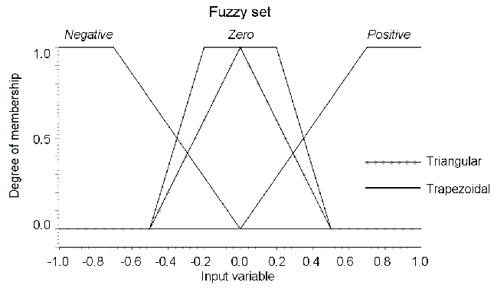  
 *# To help understand what the membership looks like, we use the ``view`` method. This method uses matplotlib  
 # infected.view()  
 # uninfected.view()  
 # warning.view()*

Slika 7: *Membership* funcija ulaznih podataka

"""  
 Our Fuzzy rules:  
 Now, to make these trapezoids useful, we define the *fuzzy relationship*  
 between input and output variables. consider three simple rules:  
 1. IF x1 > a1: warning = "Alert".  
 2. IF x1 > a1 and x1 >= x2 + a2 and x1 < x2 + a3: warning = "Caution".  
 3. IF x1 > a1 and x1 >= x2 + a2 and x1 >= x2 + a3: warning = "Critical".  
 """

Slika 8: Region odluke za infekciju zombifikacije

**  
 rule1 = ctrl.Rule(infected['average'], warning['alarm'])  
 rule2 = ctrl.Rule(infected['average'] | uninfected['average'] | uninfected['low'], warning['caution'])  
 rule3 = ctrl.Rule(infected['average'] | uninfected['average'] | uninfected['high'], warning['critical'])  
  
 *# We can see the graphs with this function  
 # rule1.view()  
 # rule2.view()  
 # rule3.view()*

Slika 9: Membership funcije naših pravila

** """  
 Control System Creation and Simulation  
 Now that we have our rules defined, we can simply create a control system via:  
 """  
 warning_ctrl = ctrl.ControlSystem([rule1, rule2, rule3])  
 """  
 In order to simulate this control system, we will create a ``ControlSystemSimulation``.   
 This is an object representing our controller applied to a specific set of circumstances.   
 """  
 warning_system = ctrl.ControlSystemSimulation(warning_ctrl)  
 """  
 We can now simulate our control system by simply specifying the inputs  
 and calling the ``compute`` method. For the input we use the current number of zombies and humans.  
 """  
 warning_system.input['infected'] = current_num_zombies  
 warning_system.input['uninfected'] = current_num_zombies - current_num_humans  
 warning_system.compute()  
  
 return warning_system.output['warning']  
 *# We can view it with this function, also uses matplotlib  
 # warning.view(sim=warning_system)***[3]**

Slika 10: Dobijen povratni signal nakon *defazifikacije*

**

Slika 11: Simulacija SZR modela sa rasplinutom logikom

# Klasa Genetike

from random import choice, randint, randrange, random, choices  
*# the guide for creating this evolutionary algorithm suggested using type suggestion.*from typing import List, Optional, Callable, Tuple, Any  
import numpy as np  
  
  
*# we use the same values as in our main function, we are also using latent infection here  
# ze - zeta value in model: zombie resurrection rate*ZE = 0.0001  
*# d - delta value in model: background death rate (very generous number - random background deaths are much higher)*D = 0.0001  
*# ts - Simulation stopping time in days (for calculations), simulation will use minutes*TS = 10 *# time is in days  
# dt - time step for numerical solutions*DT = 0.001  
*# ro - the chance that the infected become a zombie*RO = 0.005  
*# Optimal values : a=0.005, b=0.0095, ze=0.0001, d=0.0001, ts=10, dt=0.001  
# Weapon - A zombie is killed by a human depending upon weaponry and training ability*WEAPON = 0.1  
*# fi - he chance of them encountering zombies while at an advantage*FI = 0.0001  
*# gama - percentage of immunity to the virus*GAMA = 0.1  
*# α = ρφ -> quantifies human agression*A = WEAPON * FI  
*# δ(delta) - the aggressiveness of the zombies*DELTA = [A/2, A, 2*A, 3*A, 4*A, 5*A, 10*A] *# different types of zombies  
# ω(omega) - the chance that an encounter with a zombie will cause infection*OMEGA = 1  
*# b value used in other models is therefore the conjunction of these factors: *B = (1 - GAMA) * float(choice(DELTA)) * OMEGA  
*# awareness of the human population*AWARE = 0.0001  
VAX = 0.001  
name = ""  
  
*# size of the population*NUM_HUMANS = 1000  
NUM_ZOMBIES = 5  
  
Genome = List[List[Any]]  
Population = List[Genome]  
PopulateFunc = Callable[[], Population]  
FitnessFunc = Callable[[Genome], float]  
SelectionFunc = Callable[[Population, FitnessFunc], Tuple[Genome, Genome]]  
CrossoverFunc = Callable[[Genome, Genome], Tuple[Genome, Genome]]  
MutationFunc = Callable[[Genome], Genome]  
PrinterFunc = Callable[[Population, int, FitnessFunc], None]

## 3.1. Evolucionarni algoritam za reprezentaciju vladine politike u slučaju zombi epidemije

Efikasna formulacija vladine politike u suočavanju sa epidemijom zombija postaje sve kritičnija od početka razgovora o reakciji na zombi epidemiju. Međutim, vladina intervencija se često pokazala neefikasnom tokom epidemija. Slom komandovanja i kontrole u sektorima epidemije, dok su civili često neinformisani ili dezinformisani o lokacijama za evakuaciju i sanitetsko snabdevanje. *Bruks* pruža veoma detaljan prikaz uticaja političkih inicijativa nakon što je čovečanstvo preplavljeno. Jedan užasan primer je *Redeker plan*, koji je osudio na propast veliki deo javnosti koji nije bio unapred odabran od strane vlade. Politika je takođe predviđala da se vojne snage i civili namerno dezinformišu o oblastima u kojima se povlače, kako bi se grupe zombija odvukle od pravog povlačenja. Iako je ova politika imala efekat spasavanja preživivog dela stanovništva različitih zemalja, njome se u velikoj meri loše upravljalo. Pošto nije bilo planiranja za izbijanje zombija pre same epidemij, u ovom primeru to je omogućilo sprovođenje katastrofalnih ideja. Stoga je uspostavljanje vladinog plana u ranim fazama izbijanja od ključne važnosti.

Simulacioni modeli nam omogućavaju da vidimo različite ishode na osnovu redosleda izabranih akcija. Može se pokrenuti više modela za procenu tipičnog i ekstremnog uticaja stohastičkih događaja kako bi se omogućilo preciznije planiranje. Koristimo evolutivni algoritam (EA) da bismo pretražili skup mogućih odgovora vlade. EA je popularna tehnika optimizacije koja može efikasno pretraživati složene, diskretne prostore modela. Zasnovano na principima prirodne evolucije, EA radi na populaciji mogućih politika izbijanja zombija, ispitujući i upoređujući desetine hiljada politika u svakom ciklusu modeliranja.

|  |  |  |  |  |  |
| --- | --- | --- | --- | --- | --- |
| Bruteforce program | | Genetic algoritham | | | |
| GGen num: | Time: | Generation Num: | Number of items handled: | Time: | Procetage of success: |
| 3 | 0.0s | 3 | 0 | 0.000000e+00s | 100.00% |
| 4 | 0.0s | 4 | 0 | 0.000000e+00s | 100.00% |
| 5 | 0.0s | 5 | 0 | 0.000000e+00s | 100.00% |
| 6 | 0.0s | 6 | 12 | 1.104116e-03s | 100.00% |
| ... | ... | ... | ... | ... | ... |
| 13 | 0.005054950714111328s | 13 | 17 | 2.007961e-03s | 100.00% |
| 14 | 0.008008718490600586s | 14 | 13 | 2.002478e-03s | 100.00% |
| 15 | 0.016524076461791992s | 15 | 15 | 3.022671e-03s | 100.00% |
| 16 | 0.031047582626342773s | 16 | 33 | 4.042864e-03s | 100.00% |
| 17 | 0.062392234802246094s | 17 | 36 | 6.120443e-03s | 100.00% |
| 18 | 0.147507905960083s | 18 | 20 | 3.545284e-03s | 100.00% |
| 19 | 0.2530834674835205s | 19 | 40 | 6.953478e-03s | 100.00% |
| 20 | 0.5014653205871582s | 20 | 38 | 7.112026e-03s | 100.00% |
| 21 | 1.0929675102233887s | 21 | 62 | 1.097012e-02s | 100.00% |
| 22 | 2.100187301635742s | 22 | 22 | 3.989220e-03s | 100.00% |
| 23 | 4.361204147338867s | 23 | 38 | 7.985353e-03s | 100.00% |
| 24 | 9.991464138031006s | 24 | 17 | 2.964735e-03s | 100.00% |
| 25 | 19.0086567401886s | 25 | 60 | 1.299262e-02s | 100.00% |
| 26 | 39.16394114494324s | 26 | 99 | 2.291155e-02s | 97.44% |
|  |  | ... | ... | ... | -- |
|  |  | 69 | 99 | 5.197501e-02s | 96.77% |
|  |  | 70 | 99 | 6.313109e-02s | 95.21% |
|  |  | 71 | 99 | 5.237937e-02s | 94.52% |
|  |  | 72 | 99 | 5.352378e-02s | 93.57% |
|  |  | 73 | 99 | 5.785966e-02s | 92.63% |
|  |  | 74 | 99 | 6.036997e-02s | 95.89% |
|  |  | 75 | 99 | 5.831146e-02s | 96.53% |
|  |  | 76 | 99 | 5.604672e-02s | 90.64% |
|  |  | 77 | 99 | 6.081843e-02s | 92.01% |
|  |  | 78 | 99 | 7.193947e-02s | 93.93% |
|  |  | 79 | 99 | 5.740809e-02s | 90.00% |

Tabela 1: Brzina genetskog algoritma u odnosu na običan program [4]

|  |  |  |
| --- | --- | --- |
| **Akcija** | **Simbol** | **Efekat** |
| *Quarantine* | Q | ω = (2ω + 0)/3,  Aware = (2Aware + 0)/3 |
| *Army* | A | ρ = (ρ + 1)/2 if (rand < Aware),  St = St + 100,  Aware = (Aware + 0)/2 if (Zt−1 > St−1) |
| *Kill* | K | ρ = (ρ + 1)/2,  ω= (2ω + 1)/3 |
| *Warn* | W | ρ = (3ρ + 1)/4,  Aware = (2Aware + 1)/3 |
| *Fearmonger* | F | ρ = (2ρ + 1)/3,  Aware = (3Aware + 1)/4 |
| *Science* | S | Vax = (Vax + 1) / 2 if (rand < Aware) |
| *Vaccinate* | V | γ = (3γ + 1/4) if (rand < Vax)  Aware = (Aware + 0)/2 if (Zt−1 < St−1) |

Tabela 2: Radnje koje vlada može preduzeti u vremenskom koraku; rand proizvodi slučajni broj iz uniformne distribucije u opsegu [0,1].

Tabela 2 navodi politike koje su dostupne vladi. Kolona Efekat navodi način na koji radnja ažurira promenljive stanja. Karantin uključuje sakupljanje i spaljivanje tela i rad na smanjenju sposobnosti zombija da zaraze stanovništvo putem policijskog časa i vanrednog stanja. Naoružani građani u obliku milicije pokazali su svoju korisnost tokom izbijanja da deluju u sprezi sa lokalnim vojnim snagama. Građani se takođe mogu naoružati i braniti svoje domove. Preživeli prate TV i radio emisije kako bi vlada omogućila širenje informacija. Štaviše, mogu se pozvati naučne agencije da procene pretnju. Tokom krize, razvoj tehnika za usporavanje pretnje učenjem više o mehanizmima koje virus koristi za prenos.

Javno odobravanje čini većinu akcija. Na primer, naučnici će biti saslušani samo ako je stanovništvo svesno pretnje i uvereno u njenu realnost. Vojska će uvek biti pozvana, ali upotreba njihovog oružja će biti efikasna samo ako se bore protiv zombija zajedno sa civilima, a ne samo da deluju kao kontrola gomile protiv besnih naoružanih građana.

U zaključku, uspostavljanje vladinog plana tokom ranih faza izbijanja je od primarne važnosti. Simulacioni modeli se mogu koristiti za procenu tipičnog i ekstremnog uticaja stohastičkih događaja kako bi se omogućilo preciznije planiranje. Tabela 2. navodi politike koje su dostupne vladi pri čemu je odobravanje javnosti faktor u većini akcija.

## 3.2. Šta je evolucionarni algoritam tj. genetički algoritam

Evolucioni algoritam je tehnika računarske inteligencije izvedena iz teorije evolucije. To je optimizator opšte namene koji je najefikasniji za optimizaciju diskontinualnih, stohastičkih ili anizotropnih problema. Diskretni problemi, poput modela vladine politike koji se koristi u ovom problemu, prirodni su ciljevi za optimizaciju sa EA. EA radi na populaciji hromozoma koji su podložni proceni sposobnosti. U ovom slučaju, hromozom je niz akcija koje specificiraju vladinu politiku. Procena *fitnesa* generiše rezultat za svaki hromozom na osnovu njegove sposobnosti da reši problem, što je, u ovom slučaju, simulacija izbijanja zombija. Kada se izvrši procena sposobnosti, operater selekcije bira roditeljske hromozome sa pristrasnošću prema visokim vrednostima *fitnesa*. Ovi roditeljski hromozomi se kopiraju, a zatim se podvrgavaju genetskim operacijama ukrštanja i mutacije da bi se proizvele nove strukture koje se nazivaju deca.



Slika 12: A: Ukrštanje u dve tačke u četvrtom i petom lokusu (podebljano). B: Tačkasta mutacija u četvrtom lokusu (podebljano) od karantina do akcije ubijanja.

Elitizam se koristi za prenos neke populacije bez ukrštanja ili mutacije. Ovaj proces stvara novu generaciju hromozoma, a proces se nastavlja sve dok se ne ispuni uslov zaustavljanja. U našim simulacijama, svaka politika traje deset vremenskih koraka i zahteva niz od jedanaest simbola. Fiksnost niza se prvo izračunava pokretanjem simulacije izbijanja, kao što je definisano na slici 12. Funkcija *fitnesa* je broj preživelih ljudi, minus vojno osoblje pozvano da se nosi sa pretnjom. Operacija selekcije koja se koristi je izbor veličine četiri pojedinačnog turnira. U ovom metodu selekcije, četiri politike se biraju nasumično, a deca se generišu ukrštanjem i mutacijom primenjenim na kopije dve najbolje politike. Ova deca zamenjuju dve najgore politike. Genetski operatori su operacija ukrštanja u dve tačke i mutacija u jednoj tački. U ukrštanju sa dve tačke, dva lokusa na hromozomu se biraju nasumično i radnje između njih se zamenjuju između roditelja. Mutacije u jednoj tački menjaju nasumično jedan lokus odabran od roditelja. Izabrani lokus se menja u novu akciju, koja se bira ravnomerno nasumično. Vrednost ljudskog života, bilo u oružanim snagama ili civilu, je jednaka. Oni moraju biti pravedno ocenjeni jedni protiv drugih da bi se nagradila ukupna spasavanja života na osnovu početne populacije u oblasti. Vojska jedinica koju je naložila vlada koja koristi ovaj sistem učiniće najviše dobrog u smislu njihovih gubitaka i gubitaka stanovništva. Izbegava se bacanje vojnika u osuđeni sektor bez dobitka. Izvedeno je trideset serija sa različitim nasumičnim brojevima za ažuriranje 10.000 populacije. Ovo omogućava eksperimentima da omoguće karakterizaciju stohastičnosti ishoda i obezbede uzorkovanje skupa mogućih politika.

def sizr_model(a, b, ro, d, ze, ts, dt):  
 N = NUM_HUMANS  
 Z = NUM_ZOMBIES  
 n = int(ts / dt)  
 s = np.zeros((n + 1,))  
 z = np.zeros((n + 1,))  
 r = np.zeros((n + 1,))  
 i = np.zeros((n + 1,))  
 s[0] = N  
 z[0] = Z  
 r[0] = 0  
 i[0] = 0  
 t = np.arange(0, ts + dt, dt)  
 *# Define the ODE’s of the model and solve numerically by Euler’s method:* for j in np.arange(0, n):  
 s[j + 1] = s[j] + dt * (- b * s[j] * z[j] - d * s[j] + d) *# here we assume birth rate = background deathrate, so* i[j + 1] = i[j] + dt * (b * d * z[j] - ro * i[j] - d * i[j])  
 z[j + 1] = z[j] + dt * (ro * i[j] - a * s[j] * z[j] + ze * r[j])  
 r[j + 1] = r[j] + dt * (a * s[j] * z[j] + d * s[j] - ze * r[j] + d * i[j])  
 if s[j + 1] + i[j + 1] == 0:  
 break  
 return s[-1], i[-1], z[-1], r[-1], z[-1] > s[-1], z[-1] < s[-1]  
  
  
*# this is a genetic representation of a solution. This is making an individual*def generate_genome() -> Genome:  
 global OMEGA, AWARE, WEAPON, VAX, GAMA, NUM_HUMANS  
 s, i, z, r, z_, s_ = sizr_model(A, B, RO, D, ZE, TS, DT)  
 OMEGA = 1  
 AWARE = 0.0001  
 WEAPON = 0.1  
 VAX = 0  
 GAMA = 0.1  
 NUM_HUMANS = 500  
  
 def quarantine():  
 global OMEGA, AWARE, name  
 name = "Q"  
 OMEGA = (2 * OMEGA + 0) / 3  
 AWARE = (2 * AWARE + 0)/3  
  
 def army():  
 global WEAPON, AWARE, NUM_HUMANS, name  
 name = "A"  
 if random() < AWARE:  
 WEAPON = (WEAPON + 1) / 2  
 NUM_HUMANS = NUM_HUMANS + 100  
 if z_:  
 AWARE = (AWARE + 0)/2  
  
 def kill():  
 global OMEGA, WEAPON, name  
 name = "K"  
 WEAPON = (WEAPON + 1) / 2  
 OMEGA = (2 * OMEGA + 1) / 3  
  
 def warn():  
 global WEAPON, AWARE, name  
 name = "W"  
 WEAPON = (3 * WEAPON + 1) / 4  
 AWARE = (2*AWARE + 1)/3  
  
 def fearmonger():  
 global WEAPON, AWARE, name  
 name = "F"  
 WEAPON = (2 * WEAPON + 1) / 3  
 AWARE = (3 * AWARE + 1)/4  
  
 def science():  
 global VAX, AWARE, name  
 name = "S"  
 if random() < AWARE:  
 VAX = (VAX + 1)/2  
  
 def vaccinate():  
 global GAMA, AWARE, name  
 name = "V"  
 if random() < VAX:  
 GAMA = (3 * GAMA + 1/4)  
 if s_:  
 AWARE = (AWARE + 0)/2  
  
 list_of_solutions = []  
 for i in range(10):  
 list_of_functions = [quarantine, army, kill, warn, fearmonger, science, vaccinate]  
 choice(list_of_functions)()  
 list_of_solutions.append(name)  
  
 a = WEAPON * FI  
 b = (1 - GAMA) * float(choice(DELTA)) * OMEGA  
 s, i, z, r, z_, s_ = sizr_model(a, b, RO, D, ZE, TS, DT)  
 answer = [z + i, a, b, list_of_solutions]  
 return answer  
  
  
*# A list of genomes. We call our generate_genomes multiple times until our population has a desirable length  
# making a population*def generate_population(size: int) -> Population:  
 return [generate_genome() for _ in range(size)]  
  
  
*# Fitness function to evalueate solutions.*def fitness(genome: Genome) -> float:  
 return genome  
  
  
*# for calculating average fitness*def population_fitness(population: Population, fitness_func: FitnessFunc) -> int:  
 return sum([fitness_func(genome[0]) for genome in population])  
  
  
*# sorting our list*def sort_population(population: Population, fitness_func: FitnessFunc) -> Population:  
 return sorted(population, key=fitness_func, reverse=True)  
  
  
*# Selection pair, that will select parents for the new generation*def selection_pair(population: Population, fitness_func: FitnessFunc) -> Population:  
 return choices(  
 population=population,  
 weights=[fitness_func(gene[0]) for gene in population],  
 k=2  
 )  
  
  
*# Crossover function*def single_point_crossover(parent1: Genome, parent2: Genome) -> Tuple[Genome, Genome]:  
 *# Selecting a random crossover point* crossover_point = randint(0, len(parent1[3]))  
  
 *# Swap genetic material beyond the crossover point to create two offspring* offspring1 = [parent1[0], parent1[1], parent1[2], parent1[3][:crossover_point] + parent2[3][crossover_point:]]  
 offspring2 = [parent2[0], parent2[1], parent2[2], parent2[3][:crossover_point] + parent1[3][crossover_point:]]  
  
 return offspring1, offspring2  
  
  
*# Mutation function*def mutation(genome: Genome, num: int = 9, probability: float = 0.5) -> Genome:  
 for _ in range(num):  
 index = randrange(len(genome[3])-1)  
 genome[3][index] = genome[3][index] if random() > probability else choice(["Q", "A", "K", "W", "F", "S", "V"])  
 return genome  
  
  
def genome_to_string(genome: Genome) -> str:  
 return "".join(map(str, genome))  
  
  
def print_stats(population: Population, generation_id: int, fitness_func: FitnessFunc):  
 print("GENERATION %02d" % generation_id)  
 print("=============")  
 print("Population: [%s]" % ", ".join([genome_to_string(gene) for gene in population]))  
 print("Avg. Fitness: %f" % (population_fitness(population, fitness_func) / len(population)))  
 sorted_population = sort_population(population, fitness_func)  
 print("")  
  
 return sorted_population[0]  
  
  
def run_evolution(  
 populate_func: PopulateFunc,  
 fitness_func: FitnessFunc = fitness,  
 selection_func: SelectionFunc = selection_pair,  
 crossover_func: CrossoverFunc = single_point_crossover,  
 mutation_func: MutationFunc = mutation,  
 generation_limit: int = 100,  
 printer: Optional[PrinterFunc] = print_stats) \  
 -> Tuple[Population, int]:  
  
 population = populate_func()  
 for i in range(generation_limit):  
 population = sorted(population, key=(lambda genome: fitness_func(genome[0])), reverse=False)  
  
 if printer is not None:  
 printer(population, i, fitness_func)  
  
 next_generation = population[0:2]  
  
 for j in range(int(len(population) / 2) - 1):  
 parents = selection_func(population, fitness_func)  
 offspring_a, offspring_b = crossover_func(parents[0], parents[1])  
 offspring_a = mutation_func(offspring_a)  
 offspring_b = mutation_func(offspring_b)  
 next_generation += [offspring_a, offspring_b]  
  
 population = next_generation  
 print(population)  
  
 return population, i

# Glavni *Python* file

import random  
import simpy  
import zombie_apocalypse  
*# This library is for our multi-threading*import concurrent.futures  
*# evolutionary (genetic) algorithm for deciding how the government will get involved*import genetic  
from functools import partial  
  
*# a - alpha value in model: "zombie destruction" rate*A = 0.005  
*# b - beta value in model: "new zombie" rate*B = 0.0095  
*# ze - zeta value in model: zombie resurrection rate*ZE = 0.0001  
*# d - delta value in model: background death rate (very generous number - random background deaths are much higher)*D = 0.0001  
*# ts - Simulation stopping time in days (for calculations), simulation will use minutes*TS = 10 *# time is in days  
# dt - time step for numerical solutions*DT = 0.001  
*# Close optimal values : a=0.005, b=0.0095, ze=0.0001, d=0.0001, ts=10, dt=0.001  
# size of the population*NUM_HUMANS = 1000  
NUM_ZOMBIES = 5  
  
  
def government_action(env):  
 global A, B  
 *# After 5 days, the government decision for implementing the policies on taking on the zombie infection  
 # The government policies is implemented through a genetic algorithm* yield env.timeout(5 * 86400)  
 print("")  
 print("This is the moment where the Government policy takes place")  
 print("------------------------------------------------------------")  
 population, generations = genetic.run_evolution(  
 populate_func=partial(genetic.generate_population, size=100),  
 )  
 print(population)  
 *# Since the government policy decides on the best A, and B, through different methods, that is our return* A = population[0][1]  
 B = population[0][2]  
  
  
def wake_up_zombies(env, num_humans, a, b, ze, d, ts, dt):  
 *# the zombies start attacking in somewhere between one and two days* yield env.timeout((1 + random.random()) * 86400)  
 while True:  
 with start.humans.request() as request:  
 yield request  
 yield env.process(start.SIR_infectious_model(num_humans, a, b, ze, d, ts, dt))  
  
  
def start_the_apocalypse():  
 env.process(wake_up_zombies(env=env, num_humans=NUM_HUMANS, a=A, b=B, ze=ZE, d=D, ts=TS, dt=DT))  
  
  
def start_government_processes():  
 env.process(government_action(env))  
  
*# Run the simulation*env = simpy.Environment()  
print("-----Running simulation-----")  
start = zombie_apocalypse.ZombieApocalypse(env, NUM_HUMANS, NUM_ZOMBIES)  
  
*# We are setting up our pool of threads, with 2 threads*pool = concurrent.futures.ThreadPoolExecutor(max_workers=2)  
  
*# submit tasks to the pool*pool.submit(start_government_processes())  
pool.submit(start_the_apocalypse)  
  
*# wait for all tasks to complete*pool.shutdown(wait=True)  
  
*# x86400 so it runs 10 days, since the default time is seconds*env.run(until=TS*86400)

# Glavni Python fajl za animaciju

Prema zahtevu zadatka, uvrštavanje celog koda za animaciju u rad nije izvodljivo zbog njegove velike dužine. Pored toga, treba napomenuti da podnošenje koda nije bila obavezna komponenta zadatka. Međutim, kako bi se pružila interesentna prezentacija rezultata i istražila mogućnost animacije, kod je marljivo razvijen i dostupan je za referencu preko obezbeđenog linka. Link će omogućiti čitaocu da pristupi kompletnom kodu i dalje istražuje tehničke aspekte projekta.

Link Glavnog *Python* fajla za animaciju: <https://github.com/AleksaM07/Zombie_simulation/blob/main/python%20files/main_animation.py>

Slike, video i muzika korišćeni u programu:

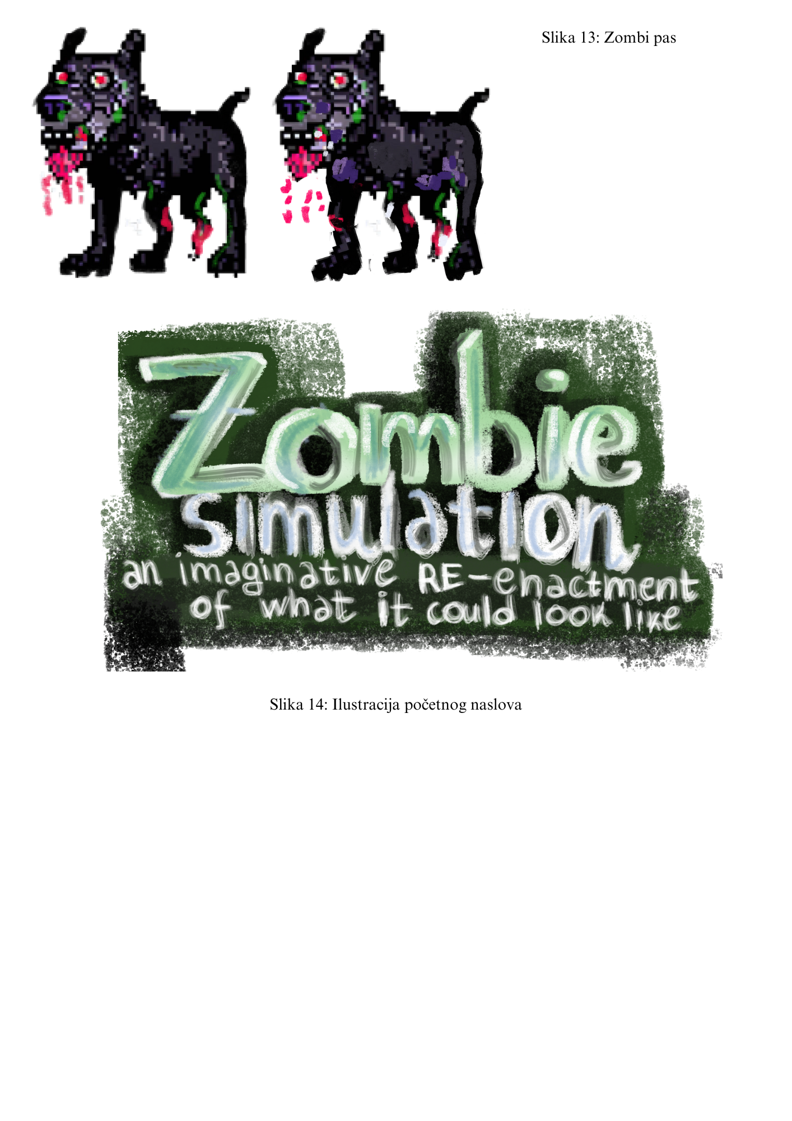Sledeći set slika je kreirao autor:

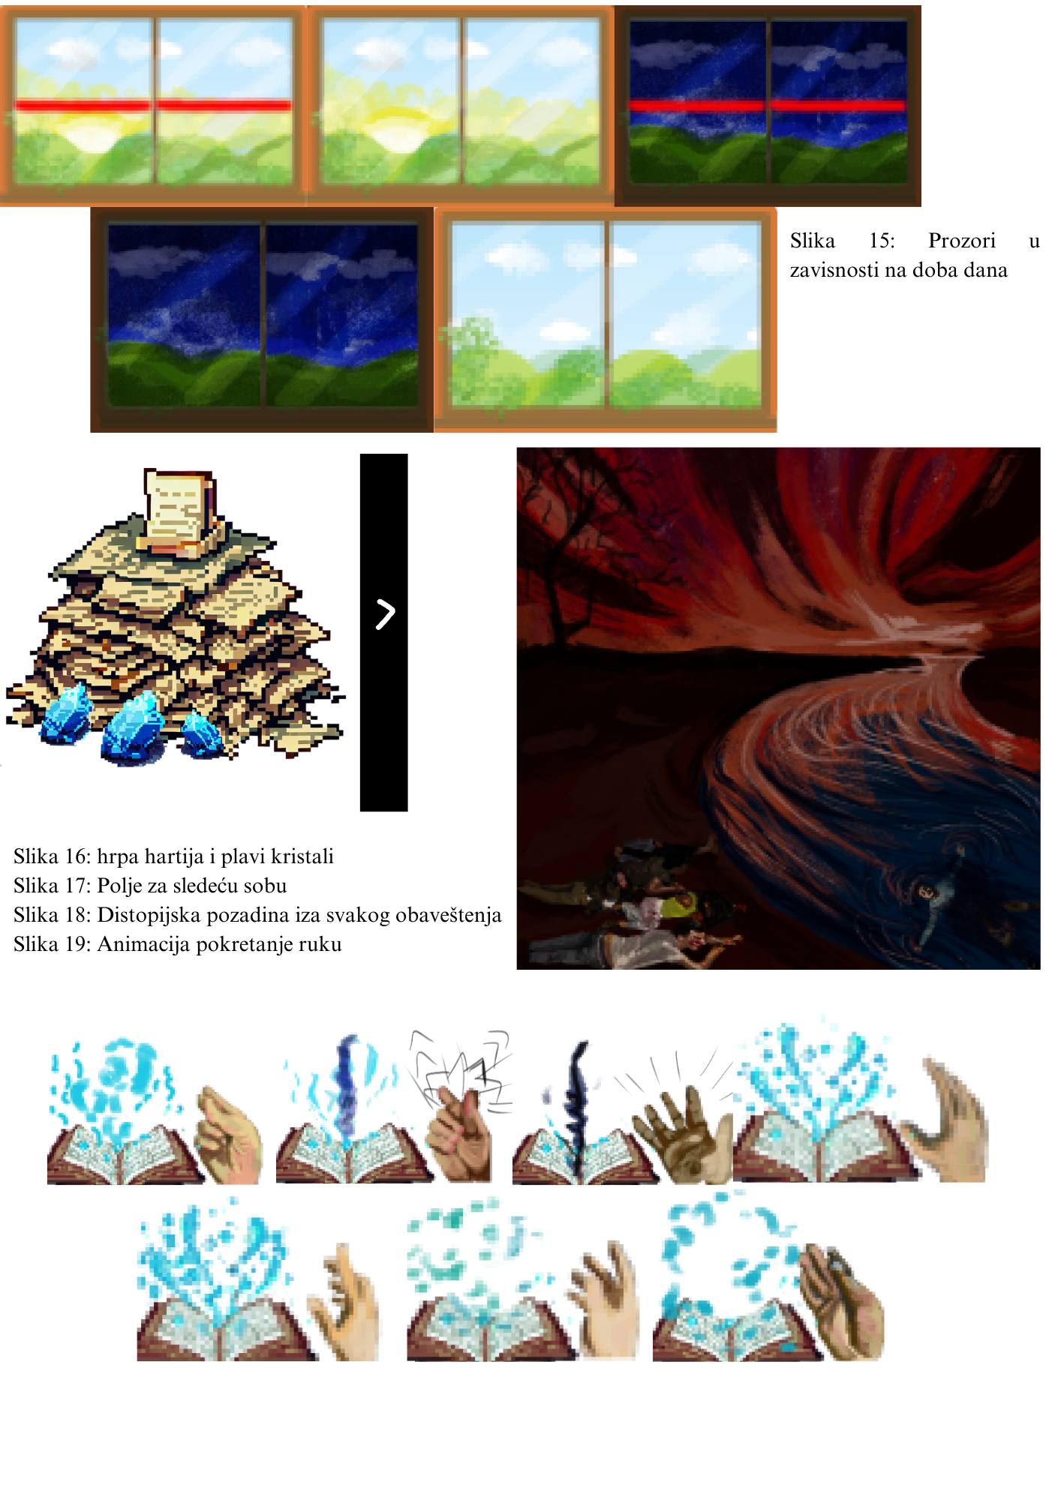

Sledeći set besplatnih slika su preuzete sa sajta: [6]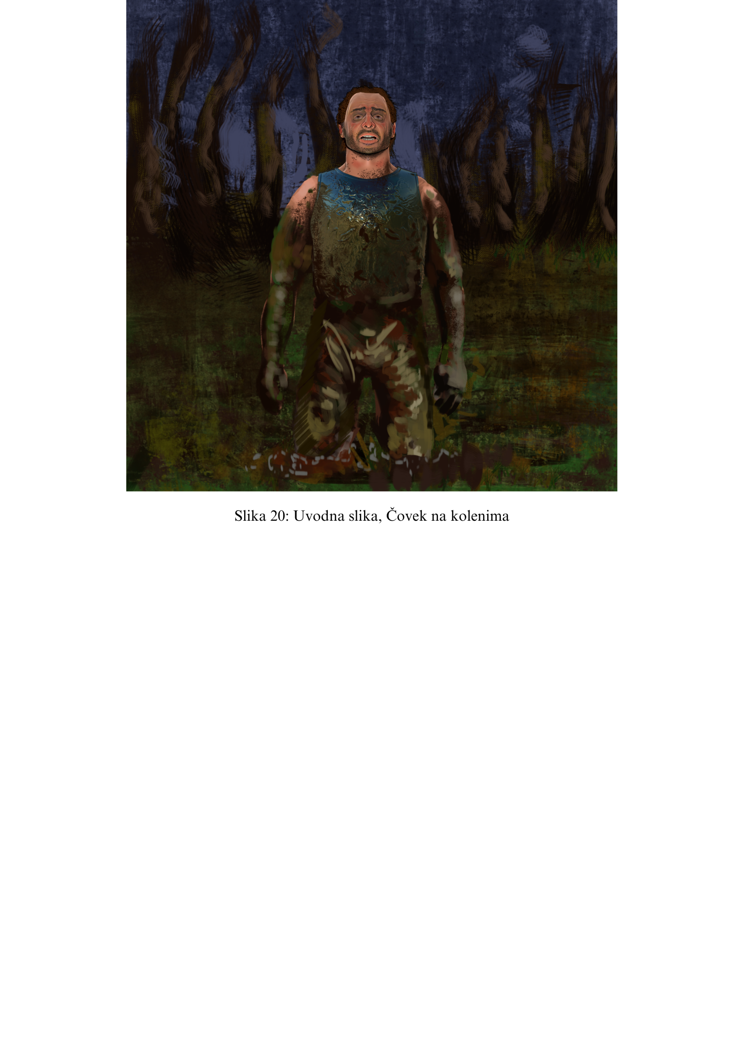



 Sledeći set slika su preuzete sa BING AI alatke:

Set Audio traka korišćen kao i njihovi autori: [6][7][8]

* “No more magic”, Autor: HorrorPen
* “Rock Breaking”, Autor: Blender Foundation, (Submitted by Lamoot)
* “Dog barking”, Autor: Brandon Morris, (Submitted by HaelDB)
* “Rise of spirit”, Autor: Alexandr Zhelanov
* “Ticking clock”, Autor: bart
* “Dog zombie sound”, Autor: husky70
* “Alarm_Audio”, Autor: Rvgerxini

Video snimci su sačinjeni uz pomoć besplatnih AI alatki. [9]

# Zaključak

Izbijanje epidemije zombija može biti katastrofalno, osim ako se ne primene izuzetno agresivne taktike protiv istih. Iako agresivni karantin može iskoreniti infekciju, to je malo verovatno u praksi. Lek bi rezultovao samo preživljavanjem nekih ljudi tokom epidemije, iako bi i dalje koegzistirali sa zombijima. Samo sve veći napadi, sa sve većom silom, će rezultovati iskorenjivanjem, uz pretpostavku da su dostupni resursi mobilisani na vreme.

Osim toga, rezultati pretpostavljaju da je vremenski okvir epidemije kratak, tako da se prirodna stopa nataliteta i smrtnosti može zanemariti. Ako se vremenski okvir epidemije poveća, rezultat je scenarij katastrofe: izbijanje zombija će rezultovati kolapsom civilizacije, sa svakim čovekom zaraženim ili mrtvim. To je zato što će rođenja i smrti ljudi pružiti neograničen izvor novih tela za zaražavanje, vaskrsavanje i konverziju. Dakle, ako se zombiji pojave, moramo brzo i odlučno delovati da bismo ih iskorijenili pre nego što nas iskorene.

Ključna razlika između ovih modela i drugih modela zaraznih bolesti je što mrtvi mogu oživeti. Jasno je da je ovo malo verovatan scenario ako ga doslovno shvatimo, ali moguće primjene u stvarnom životu mogu uključivati lojalnost političkim strankama ili bolesti sa uspavanom infekcijom.

Rezultati odluke vlade ne doprinose preživljavanju ljudi u meri kojoj bi trebalo da bude očekivana, jer se implementira previše kasno.

Rezultati uzbune imaju značajan uticaj na produženo vreme preživljavanja ljudi.

U toku testiranja ovog modela, ljudi nisu uspeli da prežive duže od 10 dana.

Kompletan kod se nalazi na linku: <https://github.com/AleksaM07/Zombie_simulation>

# Literatura

[1] „Mathematical modeling of zombies“ Robert Smith? University of Ottawa Press 2014

[2] „When zombies attack!: Mathematical modelling of an outbreak of zombie infection“ Philip Munz, Ioan Hudea, Joe Imad, Robert J. Smith?

[3] scikit-fuzzy development team, „Fuzzy Control Systems: The Tipping Problem“, URL: <https://scikit-fuzzy.github.io/scikit-fuzzy/index.html>

[4] Kie Codes, „genetic-algorithms“, Jul 20, 2020, URL: <https://github.com/kiecodes/genetic-algorithms>

[5] „TextWrap, Simple Text Wrapping for pygame“, Nov 23, 2020, URL: <https://www.pygame.org/wiki/TextWrap>

[6] URL: <https://opengameart.org/content/platformer-art-pixel-edition>

[7] URL: <https://pixabay.com/sound-effects/search/alarm/>

[8] URL: <https://genny.lovo.ai/>

[9] URL: <https://www.steve.ai/> , <https://www.synthesia.io/> , <https://aistudios.com/dashboard>